认证审核报告审批页
项目编号 | 0736-2021-QEO
受审核方名称 | 四川佳鑫家具有限公司
注册地址 | 成都市青羊区日月大道一段978号3栋1单元7层730号
经营地址 | 成都市郫都区郫筒镇郫华路299号1栋1单元11层20号
审核类型 | Q：初审 E：初审 O：初审
认证范围 | Q:家具【木制家具、钢木家具、金属家具、医疗家具、教学家具（台、桌类、柜类、床类、屏风类、架类、茶几类、、课桌椅、公共区域座椅类、木骨架为主的椅凳类、金属骨架为主的椅凳类）；软体家具（沙发类、椅凳类、床垫类、公共区域座椅类、其他沙发类）；塑料家具（桌类、柜类、椅凳类）】的销售  E:家具【木制家具、钢木家具、金属家具、医疗家具、教学家具（台、桌类、柜类、床类、屏风类、架类、茶几类、、课桌椅、公共区域座椅类、木骨架为主的椅凳类、金属骨架为主的椅凳类）；软体家具（沙发类、椅凳类、床垫类、公共区域座椅类、其他沙发类）；塑料家具（桌类、柜类、椅凳类）】的销售所涉及场所的相关环境管理活动  O:家具【木制家具、钢木家具、金属家具、医疗家具、教学家具（台、桌类、柜类、床类、屏风类、架类、茶几类、、课桌椅、公共区域座椅类、木骨架为主的椅凳类、金属骨架为主的椅凳类）；软体家具（沙发类、椅凳类、床垫类、公共区域座椅类、其他沙发类）；塑料家具（桌类、柜类、椅凳类）】的销售所涉及场所的相关职业健康安全管理活动
服务认证等级（适用时） | □十星级□九星级 □八星级 □七星级 □六星级  □五星级 □四星级 □三星级 □达标级
评审人员签字 | 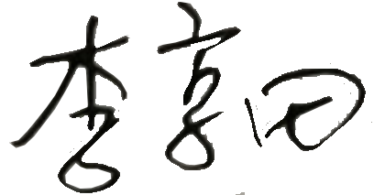
认证决定结论 | ■案卷符合要求，可以认证注册/保持  □案卷不符合要求，不可以认证注册/保持
认证决定人员签字 |  | 日期 | 2021-7-22
机构总经理审批意见 | ■认证流程符合要求，可以认证注册/保持  □认证流程不符合要求，不可以认证注册/保持
总经理签字 | 

